**Thiago D’Anna Margoni**

**DOCUMENTAÇÃO/RELATÓRIO FINAL**

**1º Semestre de Tinco**

Campinas - SP

2023

**Thiago D’Anna Margoni**

**DOCUMENTAÇÃO/RELATÓRIO FINAL**

**1º Semestre de Tinco**

Produção de um relatório/documentação demonstrando o aproveitamento da disciplina de Tinco do curso de Análise e Desenvolvimento de Sistemas do Senai Roberto Mange

Orientador: Prof. Dr. Xxxxxxxxxx

Professor: Michel de Moura Chaparro

Campinas - SP

2023

**RESUMO**

Quando estudamos redes, não estamos apenas vendo a conexão, mas sim criando uma conexão. Essa conexão permitiu que a tecnologia e a informação se distribuíssem para todos, trazendo uma nova maneira de ver um mundo. Criando a possibilidade de ver novos lugares.

Depois de diversos meses, é possível visualizar que aquela cartinha percorrendo computador representa muito mais que um momento.

Redes em sua essência ensina muito, e visando isso, foi desenvolvido uma enorme conexão, para entender todos esses conceitos abordados, e quem sabe, continuar fazendo parte da criação de ligações e transmissões, que trazem mais diversidade para o mundo.

**Palavras-chave:** Redes, Conexões, Mundo

**Lista de figuras**

**figura 1- Primeira Etapa**

**figura 2 - Terceira Etapa**

**figura 3 - Cloud DSL**

**figura 4 - Configurando o DHCP**

**figura 5 - Configurando o DNS**

**figura 6 - Passando a tabela para todos os roteadores**

**figura 7 - Configurando a Internet**

**figura 8 - Conectando na Internet**

**Lista de Tabelas**

**Tabela 1 - Rede 200.0.0.0**

**Tabela 2 - Rede dos Routers**

**Tabela 3 - Rede 172.16.0.0**

**TABELA 4 - Rede 192.168.0.0**

**TABELA 5 - Redes que se enxergam**

**Lista de Abreviaturas**

|  |  |
| --- | --- |
| IP | Protocolo da Internet, basicamente o rótulo de cada computador em uma rede |
| MASK | É um número usado para dividir as partes da rede |
| GATEAWAY | Um portão, que tem como objetivo ser uma ponta de comunicação entre ambientes na rede |
| DSL | Digital Subscriber Line, usado para transmitir dados em linhas telefônicas |
| DHCP | Dynamic Host Configuration Protocol, serve para configurar os endereços de IP, Mask e Gateaway automaticamente |
| DNS | Domain Name System, é um sistema hierárquico de gestão de nomes para computadores |
|  |  |
|  |  |
|  |  |

**SUMÁRIO**

1 - INTRODUÇÃO 14

2 – ETAPAS DO PROJETO 14

**2.1 – Primeira Etapa** 14

**2.2 – Segunda Etapa** 14

**2.3 – Terceira Etapa** 14

**2.4 – Quarta Etapa** 14

**2.5 – Quinta Etapa** 14

3 – CONCLUSÃO 14

# 1 - INTRODUÇÃO

Desde o início de 2023, os alunos da turma de Análise e Desenvolvimento de Sistemas, juntamente com o professor Michel, produziram diversas atividades, práticas, além de criar um ambiente de desenvolvimento, tanto na parte de redes, quanto nas relações da turma.

Portanto, para demonstrar o acúmulo de todas essas experiências foi nos dado o desafio de produzir um grande projeto usando o “Cisco Packet Tracer” para simular várias redes interconectadas, nos guiando para uma carreira profissional mais competente.

# 2 – ETAPAS DO PROJETO

Foram em torno 3 ~ 4 semanas para o desenvolvimento do projeto completo. Em cada semana algumas etapas eram desenvolvidas, resultando no projeto final.

## **2.1 – Primeira Etapa**

Montagem visual da rede, fazendo apenas as ligações de cabos ou pela internet, fazendo as configurações básicas de cada dispositivo para ficar todos com a seta verde.

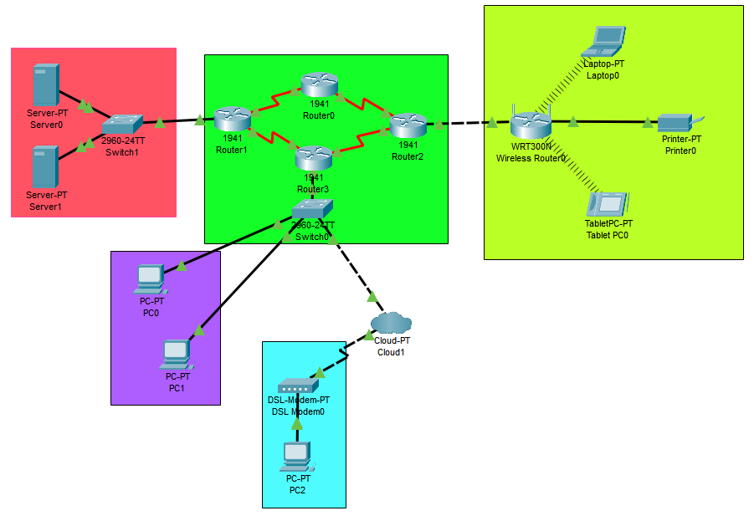

Figura 1 – Primeira Etapa

## **2.2 – Segunda Etapa**

Essa etapa é uma continuação direta da anterior, que tem como foco a configuração do IP, da Máscara de Rede e Gateaway de cada componente.

**REDE 200.0.0.0 – 255.255.255.224**

|  |  |  |  |  |
| --- | --- | --- | --- | --- |
| Server 0 | |  | Server 1 | |
| IP | 200.0.0.1 |  | IP | 200.0.0.2 |
| MASK | 255.255.255.224 |  | MASK | 255.255.255.224 |
| GATEAWAY | 200.0.0.30 |  | GATEAWAY | 200.0.0.30 |

Tabela 1 – Rede 200.0.0.0

**REDES 10.0.0.0, 11.0.0.0, 12.0.0.0, 13.0.0.0 – 255.255.255.252**

|  |  |  |  |  |
| --- | --- | --- | --- | --- |
| Router 0 | |  | Router 1 | |
| GIGABITETHERNET | ---------- |  | GIGABITETHERNET | 200.0.0.30 |
| MASK | ---------- |  | MASK | 255.255.255.252 |
| SERIAL 0 | 10.0.0.2 |  | SERIAL 0 | 10.0.0.1 |
| MASK | 255.255.255.252 |  | MASK | 255.255.255.252 |
| SERIAL 1 | 11.0.0.1 |  | SERIAL 1 | 13.0.0.2 |
| MASK | 255.255.255.252 |  | MASK | 255.255.255.252 |

|  |  |  |  |  |
| --- | --- | --- | --- | --- |
| Router 2 | |  | Router 3 | |
| GIGABITETHERNET | 192.168.0.2 |  | GIGABITETHERNET | 172.168.0.62 |
| MASK | 255.255.255.192 |  | MASK | 255.255.255.252 |
| SERIAL 0 | 11.0.0.2 |  | SERIAL 0 | 12.0.0.2 |
| MASK | 255.255.255.252 |  | MASK | 255.255.255.252 |
| SERIAL 1 | 12.0.0.1 |  | SERIAL 1 | 13.0.0.1 |
| MASK | 255.255.255.252 |  | MASK | 255.255.255.252 |

Tabela 2 – Rede Routers

**REDES 172.16.0.0 – 255.255.255.192**

|  |  |  |  |  |
| --- | --- | --- | --- | --- |
| PC 0 | |  | PC 1 | |
| IP | 172.16.0.1 |  | IP | 172.16.0.2 |
| MASK | 255.255.255.192 |  | MASK | 255.255.255.192 |
| GATEAWAY | 172.16.0.62 |  | GATEAWAY | 172.16.0.62 |

|  |  |  |  |  |
| --- | --- | --- | --- | --- |
| PC 2 | |  | Server 2 | |
| IP | 172.16.0.3 |  | IP | 172.16.0.4 |
| MASK | 255.255.255.192 |  | MASK | 255.255.255.192 |
| GATEAWAY | 172.16.0.62 |  | GATEAWAY | 172.16.0.62 |

Tabela 3 – Rede 172.16.0.0

**REDES 192.168.0.0 – 255.255.255.192**

|  |  |  |  |  |
| --- | --- | --- | --- | --- |
| Laptop 0 | |  | Printer 0 | |
| IP | 192.168.0.1 |  | IP | 192.168.0.2 |
| MASK | 255.255.255.192 |  | MASK | 255.255.255.192 |
| GATEAWAY | 192.168.1.1 |  | ------------- | ------------ |

|  |  |  |  |  |
| --- | --- | --- | --- | --- |
| Tablet 0 | |  | Wireless Router | |
| IP | 192.168.0.3 |  | IP | 192.168.0.4 |
| MASK | 255.255.255.192 |  | MASK | 255.255.255.192 |
| GATEAWAY | 192.168.1.1 |  | GATEAWAY | 192.168.0.62 |
| ---------------- | --------------- |  | IP LAN | 192.168.1.1 |
|  |  |  | MASK LAN | 255.255.255.0 |

Tabela 4 – Rede 192.168.0.0

## **2.3 – Terceira Etapa**

É uma etapa bem simples, que tem como objetivo preparar a rede para expansões futuras, então foi adicionado e configurado um novo servidor

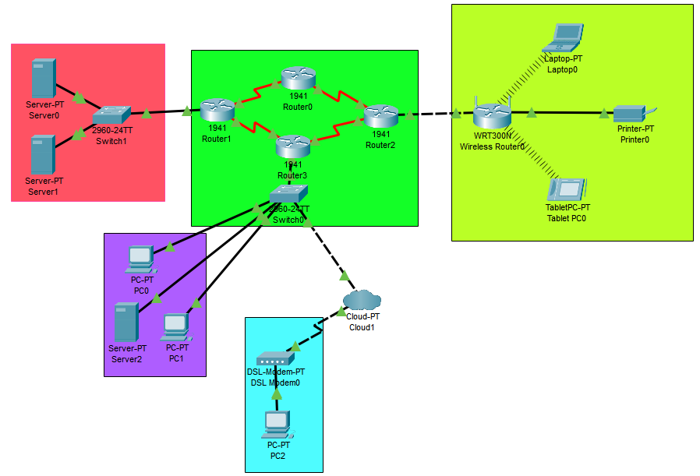

Figura 2 – Terceira Etapa

## **2.4 – Quarta Etapa**

Foram configurações mais simples, como por exemplo o DSL da Cloud e o DHCP e DNS dos Servers

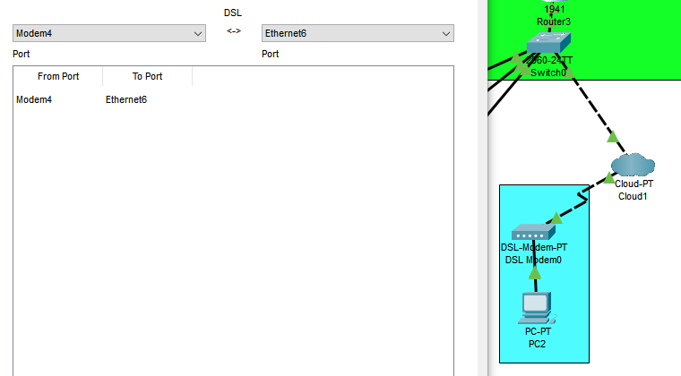

Figura 3 – Cloud DSL

Figura 4 – Configurando o DHCP (feito em todos)

Figura 5 – Configurando o DNS (feito em todos)

## **2.5 – Quinta Etapa**

A etapa final era separar quais redes os Router enxergavam e quais não enxergavam, para assim configurar as rotas que seriam seguidas para encaminhas mensagens.

E também finalizar a configuração da internet da rede do Wireless Router

|  |  |  |  |  |
| --- | --- | --- | --- | --- |
| Router 0 | |  | Router 1 | |
| Rede Conectada 1 | 10.0.0.0 |  | Rede Conectada 1 | 10.0.0.0 |
| Rede Conectada 2 | 11.0.0.0 |  | Rede Conectada 2 | 13.0.0.0 |
| Rede não conectada 1 | 12.0.0.0 |  | Rede Conectada 3 | 200.0.0.0 |
| Rede não conectada 2 | 13.0.0.0 |  | Rede não conectada 1 | 11.0.0.0 |
| Rede não conectada 3 | 200.0.0.0 |  | Rede não conectada 2 | 12.0.0.0 |
| Rede não conectada 4 | 172.16.0.0 |  | Rede não conectada 3 | 172.16.0.0 |
| Rede não conectada 5 | 192.168.0.0 |  | Rede não conectada 4 | 192.168.0.0 |

|  |  |  |  |  |
| --- | --- | --- | --- | --- |
| Router 2 | |  | Router 3 | |
| Rede Conectada 1 | 11.0.0.0 |  | Rede Conectada 1 | 12.0.0.0 |
| Rede Conectada 2 | 12.0.0.0 |  | Rede Conectada 2 | 13.0.0.0 |
| Rede Conectada 3 | 192.168.0.0 |  | Rede Conectada 3 | 172.16.0.0 |
| Rede não conectada 1 | 10.0.0.0 |  | Rede não conectada 1 | 10.0.0.0 |
| Rede não conectada 2 | 13.0.0.0 |  | Rede não conectada 2 | 11.0.0.0 |
| Rede não conectada 3 | 200.0.0.0 |  | Rede não conectada 3 | 200.0.0.0 |
| Rede não conectada 4 | 200.0.0.0 |  | Rede não conectada 4 | 192.168.0.0 |

Tabela 5 – Redes que se enxergam

Figura 6 – Passando a tabela para todos os roteadores

Para passar a configuração para o roteador, vamos apenas falar a rede que gostariamos de ver e como chegaremos até ela.

Figura 7 – Configurando a Internet

Essa parte é bem simples, basicamente estamos fazendo como nosso Wi-Fi de casa, passando o nome da rede e a senha dela, para apenas quem tiver a senha poder se conectar

Figura 8 – Conectando na Internet

# 3 – CONCLUSÃO

Após todo o tempo levado para o entendimento, desenvolvimento e finalização da rede, foi possível concluir que, o aprendizado adquirido foi essencial para um entendimento maior sobre as conexões que interligam o mundo diariamente.

Cada aspecto trabalhado aprimorou e comprovou a importância desse conteúdo para nós e para o mundo como um todo. Apesar de não ser algo com que muitos gostem, é visível a marca de aprendizado que será deixada. Sendo assim concluo agradecendo ao nosso professor por essa grande oportunidade.